ACO Abdeckwendeplatte

ACO Haustechnik

Eigenschaften

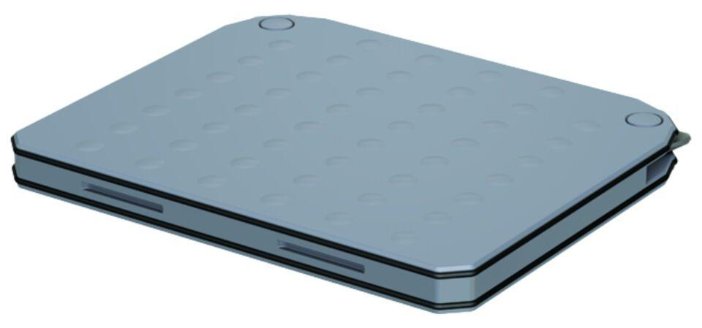

GTIN:

4002626217783

HAN:

620384